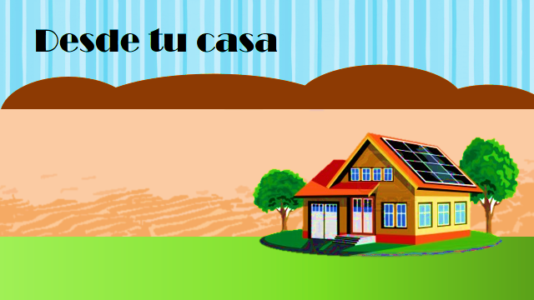
Junio 2020, México

BIENVENIDA

Queridos y queridas participantes, les damos la bienvenida a esta oportunidad de compartir y acompañarnos para crear alternativas solidarias que nos lleven a hacer frente a la situación que atravesamos como mundo, como país…
Estos momentos en que estamos unidos como familia en nuestro hogar, pueden ser momentos privilegiados y oportunos para transitar y construir ese otro mundo posible.
En estos días de resguardo personal y familiar, se pueden generar tres posibles efectos grandiosos en las personas: 1) el fortalecimiento de la comunicación y de las relaciones consigo mismo/a, con las demás personas y con la naturaleza, 2) la toma de conciencia del momento en el que estamos y 3) el descubrimiento de ideas innovadoras y prácticas para realizar en nuestra vida cotidiana que den solución a los problemas actuales.
Los invitamos a participar de esta iniciativa, que tiene como principio el cuidado de la vida en todas sus formas generando espacios de reflexión y propuestas que respondan sin miedo y creativamente a este momento histórico.
Esta propuesta nos facilitará el trabajar en equipo con familiares y amigos.

El taller “Más allá de COVID” consiste en lo siguiente:
- 4 sesiones de 4 horas cada una
- Cada sesión consta de cuatro horas de trabajo que podrás organizar de acuerdo a tus tiempos
- Se te irá indicando a través de una ficha de trabajo la manera de desarrollar las actividades de cada sesión
- Se hará una evaluación al final de las 4 sesiones
- Agradecemos tu colaboración de $100.00 pesos mexicanos, ayudando a que nuestra Organización siga funcionando
- En la página: www.iyolosiwa.org tendremos durante toda la semana las sesiones que te irán indicando el trabajo que realizarás. En la misma podrás subir las actividades que vayas realizando y además podrás ver las de tus compañer@s
- Recibirás una constancia al finalizar el taller
Objetivo del taller
Propiciar espacios de diálogo y compartir para crear colectivamente alternativas innovadoras y solidarias que hagan frente a la situación que vivimos.
Sesión I Caminamos, Contemplamos y Sentimos la realidad
1 y 2 de junio de 2020

Objetivo: Reflexionar junt@s la realidad a partir de los efectos del coronavirus para contribuir a la transformación de la misma.

Lema: Aprendizaje, reflexión y acción colectiva.

Sesión II Lo que hacemos día a día...
3 y 4 de junio de 2020

Objetivo: Identificar nuestras prácticas en relación al cuidado de la vida para contribuir al bienestar común.

Lema: Nuestras acciones sanan.

Sesión III Diversas fuentes de Información
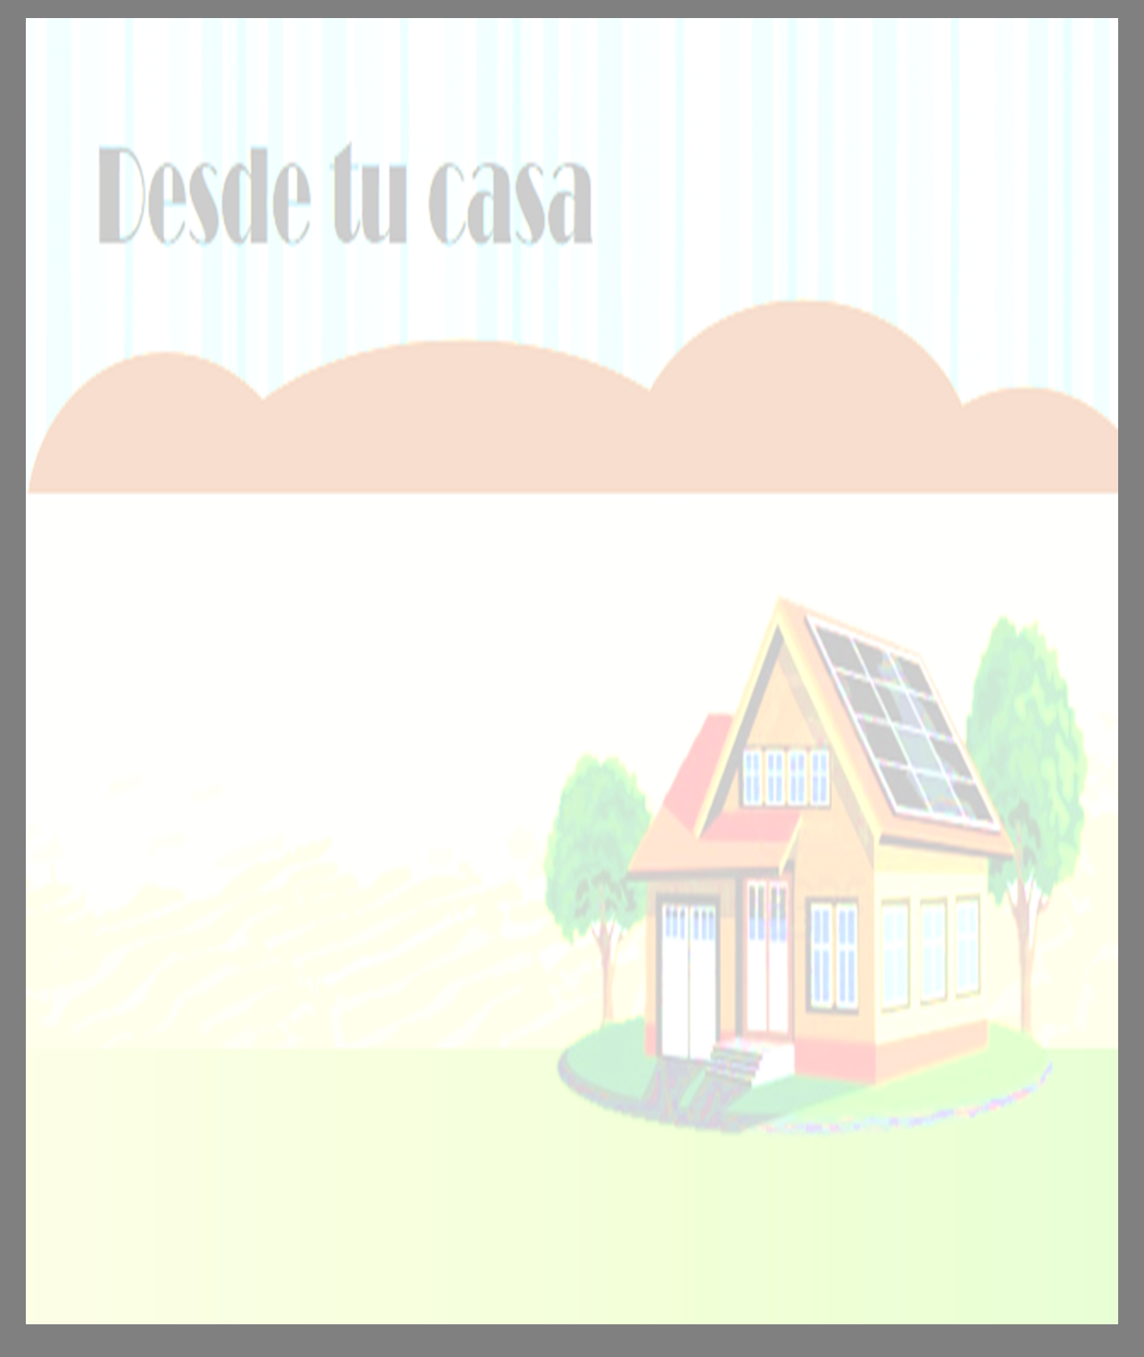
5 y 6 de junio de 2020
Objetivo: Conocer lo que otros autores dicen sobre la situación que vivimos a raíz de covid para ampliar nuestro conocimiento y tomar decisiones sanas a favor de la vida.
Lema: Conocer para transformar

Sesión IV Volvemos a la práctica de manera renovada…
7 y 8 de junio de 2020

Objetivo: Definir y organizar acciones alternativas y solidarias para contribuir al cuidado de la vida en el lugar en donde estamos.

Lema: Solidarios y unidos, el corona virus será vencido.

